

软件项目管理综合训练

项目概要设计说明书

|  |  |
| --- | --- |
| **项目经理** | 田丰瑞 |
| **项目成员** | 李朝龙、邓心怡、傅宋嘉岷、陈玉琴、金鑫、李奕辰、丁紫凡 |

**版本修改信息**

|  |  |  |  |
| --- | --- | --- | --- |
| **版本序号** | **修改人** | **修改时间** | **修改内容** |
| 1.1 | 邓心怡 | 2019/12/29 | 撰写项目概要设计说明书项目概述部分 |
| 2.0 | 田丰瑞 | 2019/12/31 | 填写剩余内容并排版 |
|  |  |  |  |
|  |  |  |  |
|  |  |  |  |
|  |  |  |  |
|  |  |  |  |

目录

目录 3

1 项目概述 4

1.1 项目简介 4

1.2 项目背景 4

1.3 运行环境 4

1.4 需求概述 4

2 总体设计 5

2.1 前端界面设计 5

2.1.1 前端信息展示 5

2.1.2 前端文件下载 5

2.1.3 前端报名功能 6

2.2 后端设计 10

3 接口设计 10

3.1 代表报名接口设计 10

3.2 志愿者报名接口设计 12

4 运行设计 13

4.1 运行时模块的组合 13

4.2 运行时间 13

4.3 运行控制 13

5 维护设计 14

# 项目概述

## 项目简介

**项目名称：**社团官网报名系统

**项目及其简单的需求说明：**本项目旨在为大会提供易用的报名平台，满足社团需要志愿者等相关人员提交信息报名的需求。系统节约大会策划团队收集和管理与会人员和志愿者的报名信息的工作量，避免人工操作的疏忽，提升管理效率与活动服务质量。此外，还将为与会人员带来良好的使用体验，塑造社团的良好形象。主要提供代表报名、志愿者报名、新闻及信息系统、相关文档下载功能以及后台维护功能。

**发起人姓名：**田丰瑞

**项目经理和项目关键成员的姓名：**田丰瑞（项目经理），李朝龙、邓心怡、傅宋嘉岷、陈玉琴、金鑫、李奕辰、丁紫凡

**项目的可交付成果：**社团报名网站

## 项目背景

我校模联社团承办模拟联合国大会，大会策划团队亟需一个系统来实现与会代表和志愿者的报名和管理等工作。该系统将为与会代表提供报名和获取大会相关信息等服务，为大会志愿者提供报名等服务。

## 运行环境

网站带宽需求：>5M

网站访问设备：电脑端+手机端

网站硬盘容量：>40G

## 需求概述

项目需要在12735元的预算下，在2个月时间范围内完成“社团官网报名系统”的构建。网站需要具有一定的美观度，并且浏览网站的用户可以清晰了解大会的相关内容。该网站至少支持处理2000名用户报名信息，支持相关活动文件下载次数不少于3000次，活动相关信息需要能清晰无歧义地对用户进行展示。

# 总体设计

## 前端界面设计

### 前端信息展示

前端可展示模联会议的会议信息，酒店信息，主席团信息，志愿者报名信息，大会文件，大会新闻等

### 前端文件下载

前端界面可以来建立一个文件下载栏将大会文件上传并下载

### 前端报名功能

#### 代表报名流程及数据格式

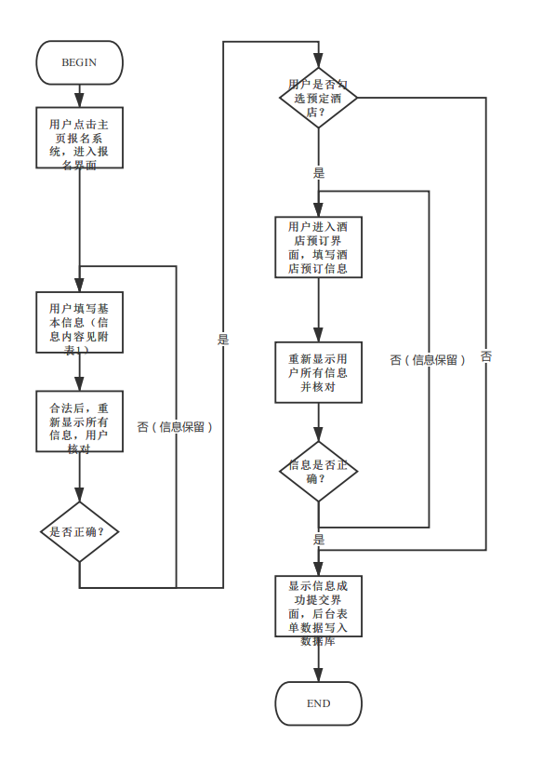

|  |  |  |
| --- | --- | --- |
| **名称** | **类型** | **约束条件** |
| **姓名Name** | char | length<30 |
| **汉语拼音或英文名Chinese Pinyin or English name** | char | length<30 |
| **性别 Gender** | multiple choices | 男male\女female |
| **年龄 Age** | int | 大于0小于80 |
| **学校 University/School** | char | length<30 |
| **年级Grade** | char | length<5 |
| **所在代表团或组织 Delegation/Association** | char | length<30 |
| **联系电话 Phone Number** | char | length=11 && all_numbers |
| **所使用的有效身份证件 Valid identification card used** | multiple choices | 1. 中华人民共和国居民身份证 Resident identity card of the People's Republic of China 2. 中华人民共和国护照 Passport of the People's Republic of China 3. 港澳居民往来内地通行证 Hong Kong and Macao residents travelling to and from the Mainland card 4. 台湾居民来往大陆通行证 Taiwan residents travelling to and from the Mainland card 5. 外国护照（国际代表） Foreign passport（International representative） 6. 其他证件（请注明） Other certificates（please note） |
| **证件号码 ID Number** | char | if 所使用有效身份证件 == f选项 : all_numbers, && length<30  else:length<40 |
| **QQ号 QQ Number** | char | length<12 |
| **微信号 WeChat Number** | char | length<20 |
| **邮箱 Email** | char | [有@间隔，@前后均有内容](mailto:有@间隔，@前后均有内容) |
| **您参与本次大会的身份是 Identity** | multiple choices | a.指导老师 Faculty Advisor b.参会代表 Delegate c.观察员 Observer |
| **您是否确认担任贵校领队？ Do you confirm to be the teamleader?** | multiple choices | 是 Yes\不是 No |
| **备注Notes** | char | length<300 |

#### 志愿者报名流程及数据格式

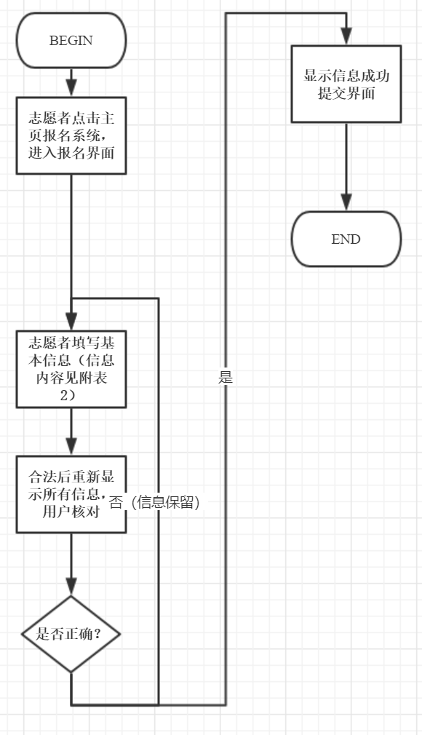

|  |  |  |
| --- | --- | --- |
| 名称 | 类型 | 约束条件 |
| 姓名Name | char | length<30 |
| 性别 Gender | bool | 男male\女female |
| 年龄 Age | int | 大于0小于80 |
| 班级Class | char | length<5 |
| 书院 College | Char | Length<20 |
| 学号Student ID | char | all_numbers人员的唯一标识 |
| 联系电话 Phone Number | char | length=11 && all_numbers |
| QQ号 QQ Number | char | length<12 |
| 微信号 WeChat ID | char | length<20 |
| 是否有正装 Do you have a suit? | bool | 是Yes 和 否No 两个选项 |
| 志愿服务时间 Volunteering Time | Multiple choices | 多选，见附表 |
| 请选择志愿者培训时间（所有志愿者务必去一次） Please select volunteer training time (all volunteers must attend once) | Multiple choice | A. 10月13日19:40-21:30（样本）  B. 10月19日19:40-21:30（样本）  C. 两个时间段都来不了 |

## 后端设计

后端采用python3连接前端发送的数据，利用json格式文件传递数据，并将数据处理写入excel中。

# 接口设计

## 代表报名接口设计

{

    "status": "0",

    "message": "delegate",

    "data": {

        "title": {

            "id": "001",

            "name" : "delegate"

        },

        "content": [

            {

                "id": "ChineseName",

                "value":"INPUT"

            },

            {

                "id": "EnglishName",

                 "value":"INPUT"

            },

            {

                "id": "Gender",

                "value":"male OR female"

            },

            {

                "id": "Age",

                "value":"INPUT"

            },

            {

                "id": "School",

                "value":"INPUT"

            },

            {

                "id": "Grade",

                "value":"INPUT"

            },

            {

                "id": "Delegation",

                "value":"INPUT"

            },

            {

                "id": "Phone",

                "value":"INPUT"

            },

            {

                "id": "ValidID",

                "value":"a b c d e OR f"

            },

            {

                "id": "IDNumber",

                "value":"INPUT"

            },

            {

                "id": "QQ",

                "value":"INPUT"

            },

            {

                "id": "Wechat",

                "value":"INPUT"

            },

            {

                "id": "Email",

                "value":"INPUT"

            },

            {

                "id": "Identity",

                "value":"a OR b OR c"

            },

            {

                "id": "Teamleader",

                "value":"yes OR no"

            },

            {

                "id": "Notes",

                "value":"INPUT"

            }

        ]

    }

}

## 志愿者报名接口设计

{

    "status": "0",

    "message": "volunteerSend",

    "data": {

        "title": {

            "id": "002",

            "name" : "volunteerSend"

        },

        "content": [

            {

                "id": "Name",

                "value":"INPUT"

            },

            {

                "id": "Gender",

                "value":"male OR female"

            },

            {

                "id": "Age",

                "value":"INPUT"

            },

            {

                "id": "Class",

                "value":"INPUT"

            },

            {

                "id": "College",

                "value":"INPUT"

            },

            {

                "id": "StudentID",

                "value":"INPUT"

            },

            {

                "id": "Phone",

                "value":"INPUT"

            },

            {

                "id": "QQ",

                "value":"INPUT"

            },

            {

                "id": "Wechat",

                "value":"INPUT"

            },

            {

                "id": "Suit",

                "value":"yes OR no"

            },

            {

                "id": "VolunteeringTime",

                "value":"Multiple Choices"

            },

            {

                "id": "TrainingTime",

                "value":"Multiple Choice"

            }

        ]

    }

}

# 运行设计

## 运行时模块的组合

前端利用html、css、js框架搭建网页，放在服务器上后利用apache2解析网页，前端填写的表单利用python3接收数据。

## 运行时间

本项目成果从2020年1月1日运行至2021年1月1日，至少运行一年。

## 运行控制

项目运行期间可以导出报名表单，网站项目7×24小时无间断运行。

# 维护设计

本项目后期维护上主要体现在根据会议信息的发布更新网站会议信息，以及更新网站代表报名和志愿者报名信息。